«Сегодня мы идём в музей»
(музейный урок)
Вид занятия: занятие – работа с музейными предметами.
Форма занятия: музейный урок-экскурсия
Возраст участников: 5 и 10 классы
Цели: формирование детско-взрослой совместной деятельности на материале музейной практики; создание условий для развития личности путём включения в многообразную деятельность школьного музея.
Задачи:
- образовательная: познакомить учащихся с музейной экспозицией предметов истории и быта с. Большой Барандат
- развивающие: развивать способность к эстетическому созерцанию, образное восприятие истории, нашего прошлого, интерес к изучению истории родного края;
- воспитательные: воспитывать уважение к нашим предкам, их труду и быту, к народным ценностям, к родной земле;
прививать бережное отношение к памятникам истории и культуры;
воспитывать музейную культуру, интерес к школьному музею;
обучать навыкам коллективной работы.
Методы и приёмы:
проект, ролевая игра, практический метод, предметный.
Оборудование: экспозиции музея; орудия труда, глиняная и деревянная посуда, старинные полотенца, самовар, самопряха, ноутбук и проектор, презентация, фонограммы русских песен.
Предметы: Псалтирь, костюмы, куклы в костюмах, картины, патефон, грампластинки.
Словарная работа: экскурсовод, экспозиция, экспонат, патефон,
Подготовительный период:
- Посещение музея пятиклассниками и выбор наиболее интересных для них экспонатов
- Разработка проекта экскурсии с учащимися 10 класса: подбор материала, составление сценария экскурсии; распределение обязанностей и подготовка материала; выбор визуального и музыкального оформления.

План занятия:
1. Вводная часть.
2. Основная часть занятия – проведение экскурсии с практическим заданием.
3. Рефлексия.
4. Подведение итогов.

Описание подготовительного периода.
- Учащиеся 5 класса приходят в школьный музей истории и быта с ознакомительной целью: отметить те экспонаты, которые покажутся им наиболее интересными и про которые они хотели бы что-то узнать. Дети отмечают некоторые орудия труда, патефон, кукол в народных костюмах, глиняные игрушки, самовары, старинные книги. Кроме того, они узнают на картинах знакомые места. Это материал для целой серии занятий.
- С учащимися 10 класса выбираем 4-5 предметов для 1-го занятия. Решаем, что посуда, полотенца, орудия труда и т.п. будут использованы потом в тематических занятиях «Традиции чаепития», «Трудовые циклы» и т.д. А для первой экскурсии выбираем разные, не объединённые одной темой предметы: куклы в народных костюмах, старинные книги, картины художника Б. Мигушова, патефон. Распределяем обязанности в проекте. Начинаем подготовку.
Ход занятия
Вводная часть: вступительное слово учителя.
Учитель. Ребята, у нас сегодня не совсем обычный урок, потому что он будет проходить в нашем школьном музее. Давайте вспомним, как нужно себя вести в музее?
(Ответы учащихся: - Нельзя громко разговаривать, трогать экспонаты руками без разрешения учителя, задавать вопросы только после того, как учитель закончит объяснять материал).
ПРЕЗЕНТАЦИЯ. Слайд №1. ПРАВИЛА ПОВЕДЕНИЯ В НАШЕМ МУЗЕЕ
- Оставляем верхнюю одежду в гардеробе, а сумки – в классе
- В нашем музее экспонаты разрешено трогать руками
- Рассмотренные экспонаты нужно положить на место
- Экспонаты нельзя ломать и забирать домой
- Можно и даже нужно задавать вопросы, но нельзя перебивать экскурсовода
- Можно пополнять музей новыми экспонатами
- Не загораживайте экспонаты (Читаем правила вслух).
Учитель. Предметы, которые вы сегодня видите в первой комнате нашего музея, еще хранят тепло рук ваших бабушек и прабабушек. Но в наших домах уже давно ничего подобного нет – прогресс усовершенствовал нашу жизнь. Однако музей позволяет нам погрузиться в тот мир, который окружал жителей нашего села сто и более лет назад. Вы узнаете историю экспонатов, которые заинтересовали вас в прошлый раз.
Сегодняшнюю экскурсию проведут для вас учащиеся 10 класса
Основная часть
(Тихо звучит мелодия песни «Это было давно»).
Экскурсовод 1. Мы с вами в «красном углу» деревенского дома. Здесь вы видите иконы, а под иконами лежат наиболее ценные в доме книги. У меня в руках такая книга. Очень старая. Попробуйте прочитать её название. (Ребята пытаются, но безуспешно). Я помогу вам. Книга называется «Псалтирь». А сверху вы видите слово «учебная». Это учебник, по которому в барандатском церковно-приходском училище постигали грамоту ребятишки сто лет назад. В школьный музей «Псалтирь» принесла Анастасия Прокопьевна Антипова, старейшая жительница села. (Слайд №2 с портретом А.П. Антиповой). При этом она рассказала такую историю: 9 декабря 1915 г. в наше село приехал епископ Томский Анатолий. Владыка посетил Барандатский храм Казанской иконы Божией Матери. Было очень холодно, сильный буран, но жителей пришло много – храм был переполнен. Епископ Анатолий посетил и местную народную школу, где провёл испытания для учеников в Законе Божием, остался доволен знаниями и подарил детям учебные книги, в том числе и эту. (Данное событие было описано в газете «Томские епархиальные ведомости» №1 1916 г.) Псалтирь включает в себя всё, все виды молитв: здесь и покаяние во грехах, и прошение в различных нуждах, скорбях нашей жизни, и благодарение Бога за Его многочисленные благодеяния, и радостное славословие Господа как нашего Отца и Промыслителя. На Руси Псалтирь была любимым народным чтением и главной учебной книгой. По Псалтири учились грамоте, и человек, изучивший Псалтирь, считался «книжным», то есть грамотным.
Учитель. А теперь, ребята, можете задавать вопросы.
(После вопросов): перейдём к этому стеллажу. Что вам здесь понравилось больше всего в прошлое посещение?
(Ответы: игрушки из глины, куклы, игрушки из бересты).
Учитель. игрушки из барандатской белой глины и из бересты созданы нашими учениками, и мы об этом расскажем позже. А сегодня вы услышите рассказ об этих куклах в народных костюмах разных областей России.
(Звучит мелодия песни «Не шей ты мне, матушка, красный сарафан»).
Экскурсовод 2. (Слайд№ 3 «Откуда мы родом?») Посмотрите, откуда мы родом, т.е. из каких губерний России когда-то пришли в Сибирь наши предки: северные (Архангельская губерния), центральные (Рязанская, Тульская губернии), западные (Брянская, Смоленская и Курская губернии), южные (Ставрополье, Дон), Поволжье (Пенза), Украина. В разное время и по разным причинам поселились они здесь. Но мы сейчас говорим о другом. Вам понравились эти красивые куклы в народных костюмах. Как вы думаете, чьи это костюмы, каких национальностей? (Ответы детей). Все эти костюмы русские, но все они разные, ведь в каждой губернии России были свои костюмы, обычаи, песни и т.д.
(Десятиклассники представляют кукол в костюмах Смоленщины, Твери, Архангельской, Рязанской, Воронежской губерний, Урала. Обращают внимание на отличительные особенности каждого костюма). Эти куклы изготовлены руками учащихся и педагогов нашей школы. Посмотрите, с какой любовью, как точно выполнены костюмы, головные уборы, украшения, вышивка. (Слайды 4-10. На слайдах представлены оригиналы этих костюмов из музейных коллекций. Помощники берут с полки другие костюмы и куклы и подают их пятиклассникам). Попробуйте нарядить кукол в готовые брянский, пензенский и другие костюмы. (Практическая работа).
(Вновь звучит мелодия песни «Не шей ты мне, матушка, красный сарафан». Выходит десятиклассница в свадебном костюме Владимирской губернии и рассказывает об особенностях русского свадебного костюма).
Десятиклассница. В костюме заключено представление каждого народа о красоте. Особенно в праздничной одежде. Перед вами костюм невесты Владимирской губернии XVIII века. Он состоит из белой длинной рубахи, но верх её и рукава сшиты из дорогой шёлковой плотной ткани с рисунком. Во Владимирской губернии бытовал сарафанный комплекс с кокошником. В нашем варианте мы видим косоклинный распашной широкий сарафан из тяжёлой шёлковой ткани и дорогой кокошник. В комплекс входят покрывало – «фата канаватная»; шейное украшение; рубаха-«долгоруковка», что указывает на праздничность, ведь с такими рукавами работать нельзя. (Костюм сшит по образцу костюма невесты на картине М. Шибанова «Празднество свадебного договора», 1777 г.)
Учитель. Поблагодарим экскурсоводов за интересный рассказ. Если есть вопросы, – спрашивайте. (После вопросов): А теперь обратимся к этим картинам. Вы узнали места, изображённые на них. Какие места?
(Дети отвечают: Старый пруд, Козявочное озеро, Малый Барандат и др.)
Учитель продолжает: А знаете ли вы автора этих картин? (Дети отвечают). Сейчас мы услышим рассказ об этом замечательном художнике. (Звучит мелодия песни Ю. Антонова «Родные места». На слайде портрет Б.Н. Мигушова).
Экскурсовод 3. Автор этих картин, наш односельчанин, Борис Николаевич Мигушов, родился 11 февраля 1941 года в г. Прилуки Черниговской области на Украине. Во время Великой Отечественной войны погиб его отец.
Чтобы как-то выжить, мать, Галина Петровна, из-под оккупации на Украине вывезла сына в Грузию и оставила его у знакомых. Там он и в школу пошёл, хорошо говорил по-грузински. В Грузии впервые познакомился с изобразительным искусством, за компанию с другом записавшись в кружок рисования. Первые глиняные краски ему подарил учитель рисования, уже тогда разглядев его способности. После войны семья обосновалась в Новокузнецке, где Борис Николаевич окончил монтажный техникум и всю жизнь посвятил строительству. Работал на разных стройках, в том числе и в Заполярье.
Написанием картин занялся, когда вышел на пенсию и переехал в Большой Барандат поближе к природе. Он нередко брал кинокамеру или просто альбом и карандаш и часами бродил по окрестностям села, делая зарисовки. Из художников больше всего уважал Ивана Шишкина, даже пытался ему подражать. Но пришёл к своему стилю письма. Глядя на его картины, как-то не поворачивается язык назвать его самоучкой. Возможно, академические художники найдут в его картинах ошибки, но это совсем не важно для односельчан, которые в его полотнах узнают до боли знакомые с детства и родные места, к сожалению, ныне уже утраченные. Вот Старый пруд, вот Бородок, вот Заводь с карасями – всё это осталось только на картинах Бориса Мигушова, да ещё, возможно, на чьих-то фотографиях. За недолгий период творчества Б.Н. Мигушовым написано более 40 работ. Большая часть коллекции находится у дочери Татьяны Борисовны, бывшего учителя нашей школы. Немало картин подарено школе и СДК. Все картины разные, но неизменно их объединяет одно – любовь к родной природе.
Учитель. Есть ли вопросы, ребята? (После вопросов). Последний экспонат на сегодня (ставит на стол патефон). Кто знает, как он называется?
(Ответы детей).
Экскурсовод 4. Перед нами патефон. Для чего он нужен? (После ответов). Это механическое устройство для проигрывания граммофонных пластинок, переносная версия граммофона. В отличие от граммофона, у патефона рупор маленький и встроен в корпус, сам аппарат скомпонован в виде чемоданчика, переносится в застёгнутом виде за специальную ручку.
Портативный граммофон начала выпускать в 1914 году лондонская компания.
Патефон был широко распространён в первой половине ХХ века. С середины 50-х годов стал вытесняться электрофоном
Интересный факт: В 30—50 годы в городах нашей страны были популярны танцы под патефон, который выставлялся на окне, и собравшиеся во дворе танцевали. Громкость звука на выходе из раструба патефона была достаточно велика и, как правило, не регулировалась. Этот патефон отдала в наш музей много лет назад жительница нашего села Надежда Петровна Алфимова, а пластинки принес Юрий Сергеевич Шост. Послушаем. (Ребята подходят поближе. Экскурсовод заводит патефон и ставит пластинку).
Заключительная часть.
Учитель. Итак, это был последний экспонат на сегодня. Было ли вам интересно? Узнали ли вы что-то новое? Понравились ли вам наши ведущие-экскурсоводы? Об этом вы напишете в своих письмах. В следующий раз мы с вами будем пить чай из настоящего самовара и многое узнаем о деревенских чайных традициях.
Рефлексия
Сегодня на уроке я узнал: (2-3 новых слова)
Сегодня на уроке мне особенно понравились: (2-3 интересные вещи)
Сегодня на уроке меня удивили: (2-3 уникальных предмета)
Сегодня на уроке мне запомнились: (2-3 выражения).
Учитель. Поблагодарим наших экскурсоводов.
По итогам урока пятиклассники получают задание написать письмо другу или родственнику о посещении музея.

Приложение

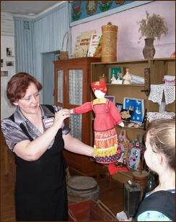
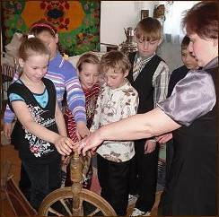

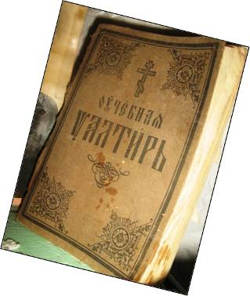
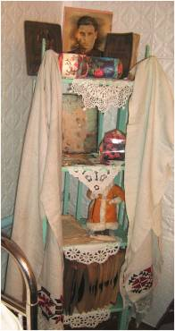

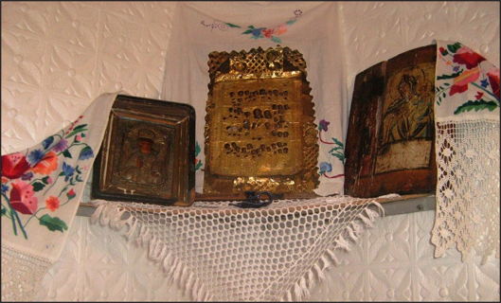

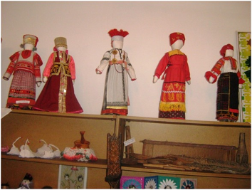

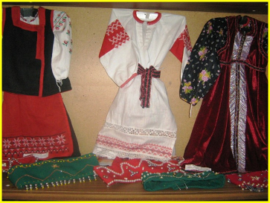

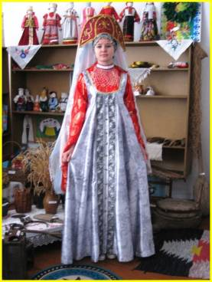
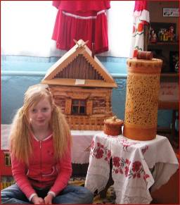

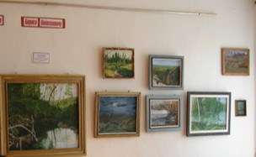

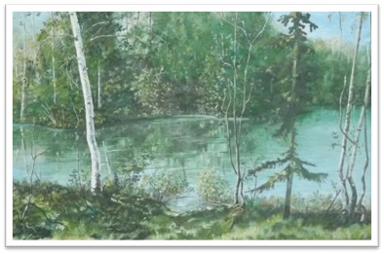

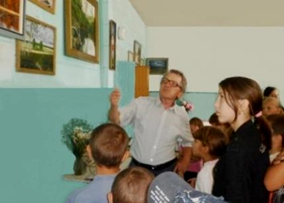

Б.Н. Мигушов

